FASES REQUERIMIENTO DE SOFTWARE

1. DESCRIPCION GENERAL DEL REQUERIMIENTO 2
2. FASE DE FORMALIZACIÓN 3
3. ANALISIS DE REQUISITOS Y REQUERIMIENTOS 4
5. LEVANTAMIENTO DEL REQUERIMIENTO DETALLADO 8

DESCRIPCION GENERAL DEL REQUERIMIENTO

PROYECTO | Abogabot
Nombre Requerimiento: | Desarrollo Software Abogabot
Fecha Solicitud: | 23 Febrero del 2022
Responsable(s) Solicitud: | Lic. Cliente Importante
Dependencia(s) Solicitante: | Area de Desarrollo de Software
Responsable Funcional designado por el equipo de desarrollo de software: | Ing. Eduardo Silva Jarquin

FASE DE FORMALIZACIÓN

Descripción de la Solicitud
Usuario Solicitante
Caso: Abogabot Descripción:
- Es un despacho de abogados que quiere automatizar las demandas de sus clientes, esto lo harán a través de una página web llenando un formulario.
- Al momento de llenar el formulario se manda al proceso de pago para finalizar la transacción.
- Para dar seguimiento a su demanda, el cliente crea una cuenta en la plataforma y verá el seguimiento de cada una de las actualizaciones del proceso legal.
- El administrador del sitio recibe la notificación de una nueva demanda y con los datos llenados del formulario se crea automáticamente el documento legal en formato word para empezar el proceso.
- El administrador recibe el pago y debe de ser capaz de verlo en un dashboard para ver la cantidad de ingresos recibidos.
- El administrador actualiza el proceso de la demanda y agrega comentarios en cada paso del proceso.
- Al usuario le llegan correos de notificación para saber el avance de su proceso.
- La página debe de ser responsive para poderla ver desde el celular.
- La preferencia de colores del cliente es azul marino y blanco, pero acepta propuestas.

ANALISIS DE REQUISITOS Y REQUERIMIENTOS

Fecha Inicio | 23/02/22 |  | Fecha Final | 25/05/2022
Modelamiento de Negocio
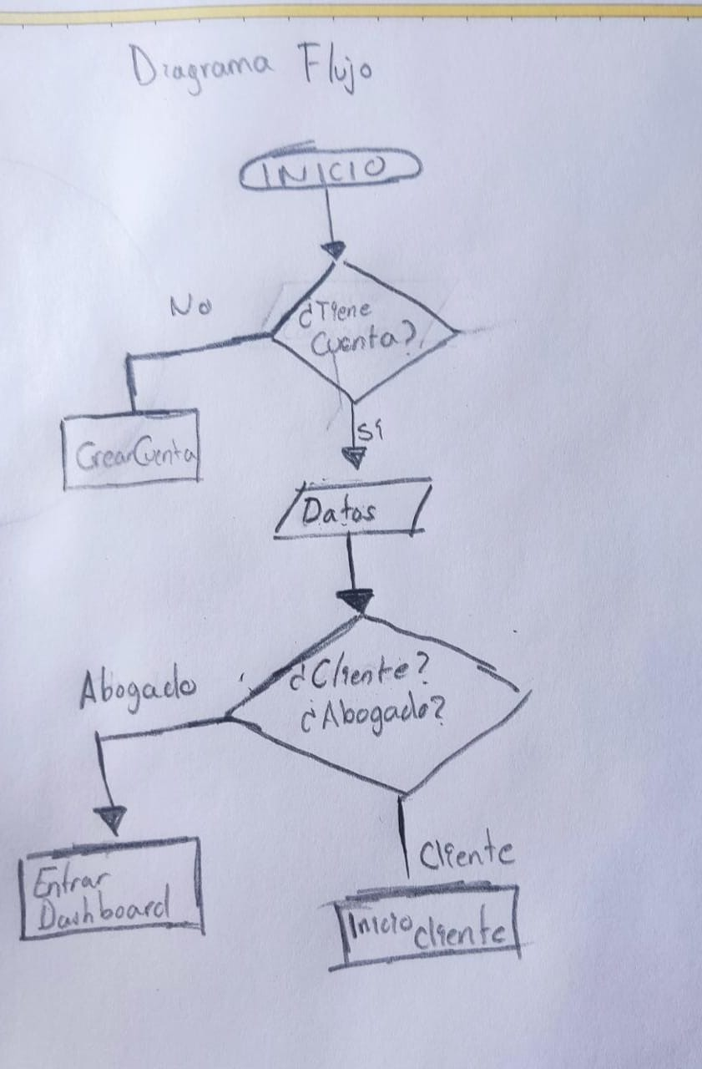

Términos de Referencia
Alcance de la solución | Una aplicación en donde el cliente puede dar de alta una demanda nueva, darle seguimiento y pagar la misma.  El abogado podrá ver las demandas a su nombre, actualizar el estado de cada demanda, así como dejar comentarios de como va el proceso. Podrá ver los pagos realizados por cada demanda.
Interesados en la solución
  Nombre/Rol/Perfil | Descripción
  Cliente | Da de alta demandas, paga las demandas y recibe correos sobre las actualizaciones de sus demandas.
  Abogado/Administrador | Recibe las demandas y les da seguimiento, ve los pagos hechos por los clientes
Precondiciones | Se debe contar con cuentas de usuario.  Dashboard  Los colores principales son el azul y el amarillo  Notificaciones en las actualizaciones de las demandas.
Requisitos Técnicos | Tipo de Desarrollo | Web Escritorio Móvil Servicio Web  Servicio Windows Otro:__________________
Requisitos Técnicos | Base de Datos | Oracle  SQL Server  MySQL  MongoDB  Otro:__________________ |  |  | Versión  _______  _______  _______  _______  _______  _______
Requisitos Técnicos | Lenguaje | C#  VB  PHP  Java  JavaScript  Otro:___________________ |  |  | Versión  _______  _______  _______  _______  _______  _______  _______
- FASE DE PLANEACIÓN Y GERENCIA DEL PROYECTO

Responsable |  |  |  |  | Fecha
Plan estratégico de fases del proyecto
N° | Nombre Etapa | Actividad |  | Rol Responsable |  | Fecha Inicio | Fecha Fin | Comentarios
1 | Analisis de Requisitos | Juntar todos los requerimentos |  | Silva Jarquin Eduardo |  | 23/02/22 | 24/03/2022
2 | Diseño | Diseñar todas las vistas |  | Silva Jarquin Eduardo |  | 24/03/2022 | 25/04/2022
3 | Codifiación | Hacer el código para que funcione la solución |  | Silva Jarquin Eduardo |  | 25/04/2022 | 26/06/2022
4 | Implementacion | Instalar el software |  | Silva Jarquin Eduardo |  | 26/06/2022 | 05/07/2022

NOTA: Las fechas de planeación establecidas en este documento son aproximadas y estarán sujetas a modificaciones que surjan por control de cambios u otros factores.

LEVANTAMIENTO DEL REQUERIMIENTO DETALLADO

Las historias de usuario deben ser independientes y debidamente identificadas; deben corresponder a una única funcionalidad y deben ser cortas y concisas
HISTORIA DE USUARIO
Numero: 1 | Usuario: Cliente
Nombre Historia: Ingresar al Sistema
Prioridad en negocio: MUY ALTA |  | Riesgo de Desarrollo: MEDIO
Puntos Estimados:70 |  | Iteración Asignada:1
Programador Responsable: Eduardo
Descripción: Como Supervisor de las demandas quiero poder ver cuales son las que están activas y poder actualizar las que hayan tenido algún cambio.
Observaciones: La contraseña debe ser encriptada.
Pruebas de aceptación:
Solo el usuario con contraseña correcta puede entrar al sistema.
Si se dejan los campos vacíos, se da una alerta.
No se puede acceder a otra sección a menos que se haya iniciado sesión.

HISTORIA DE USUARIO
Numero: 2 | Usuario: Abogado
Nombre Historia: Diseño de la Ventana Principal Con Todas las Funciones
Prioridad en negocio: MUY ALTA |  | Riesgo de Desarrollo: ALTO
Puntos Estimados:70 |  | Iteración Asignada:1
Programador Responsable: Christian, Eduardo
Descripción: Como Abogado quiero que en la interfaz pueda tener todas las funciones que va realizar el sistema.
Observaciones: El diseño de Interfaz deben ser de color azul con amarillo e incluir la serpiente y el logo de la dependencia.
Pruebas de aceptación: Se deben poder pasar a las secciones haciendo click en los elementos del menú. Dependiendo del tipo de los usuarios pueden acceder a unas cosas o no.
No se puede acceder a otra sección si no se ha iniciado sesión

HISTORIA DE USUARIO
Numero: 3 | Usuario: Cliente
Nombre Historia: Registrar Demanda
Prioridad en negocio: MUY ALTA |  | Riesgo de Desarrollo: MEDIO
Puntos Estimados:70 |  | Iteración Asignada:1
Programador Responsable: Eduardo
Descripción: Quiero que varias personas puedan ingresar al sistema para dar de alta nuevas demandas y que puedan pagar.
Observaciones:
-Después de la demanda se debe pasar a la sección de pago
Pruebas de aceptación: Se pueden agregar mas demandas.
No se pueden eliminar demandas.

